
МИНОБРНАУКИ РОССИИ
Федеральное государственное бюджетное образовательное учреждение высшего образования
«МИРЭА – Российский технологический университет»

РТУ МИРЭА
Институт радиоэлектроники и индустриального программирования

Отчет о выполнении контрольной работы
по дисциплине «Технологии индустриального программирования»

на тему «Основы языка JavaScript»

Контрольная работа № 1

Специальность – 09.03.02 Информационные системы и технологии

Выполнил студент:
_____________ Дьяков В. Н.
Группа: ЭФБО-06-25
Руководитель:
__________ Бочаров М. И.
Работа защищена с оценкой ___________
Дата защиты ___________

Москва
2026

Контрольная работа № 1
ФИО: Дьяков В. Н. Группа: ЭФБО-06-25 Вариант: 3 Дата: 02.11.2026

1. Сводка выполнения задач
Расчёт выполнен для (12, 5), (0, 0), (5, 6). Проверка аргументов предшествует вычислению; строки не преобразуются в числа.

Листинг 1. progress.js
export function progress(totalTasks, completedTasks) {
if (!Number.isInteger(totalTasks) || !Number.isInteger(completedTasks)
|| totalTasks < 0 || totalTasks > 1000 || completedTasks < 0 || completedTasks > totalTasks) {
return "Ошибка: нужны целые числа 0 ≤ completedTasks ≤ totalTasks ≤ 1000";
}
if (totalTasks === 0) return "Задач пока нет";
const remaining = totalTasks - completedTasks;
const percent = (completedTasks / totalTasks * 100).toFixed(1);
const status = completedTasks === 0 ? "Не начато" : completedTasks === totalTasks ? "Завершено" : "В работе";
return `Осталось: ${remaining}; прогресс: ${percent}%; статус: ${status}`;
}
for (const [total, completed] of [[12, 5], [0, 0], [5, 6]]) {
console.log(`Вход: (${total}, ${completed}) → ${progress(total, completed)}`);
}

Результат выполнения
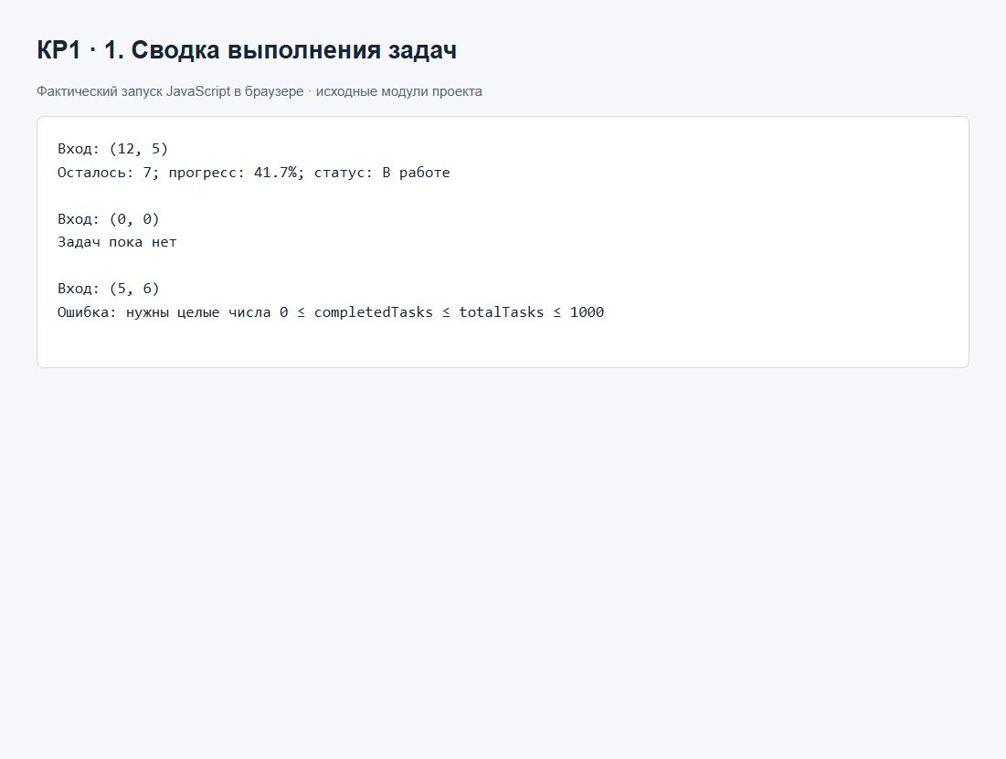
Скриншот 1. Три фактических запуска: остаток 7 и 41.7%, пустой набор и отказ при completedTasks > totalTasks.

2. Отбор невыполненных задач

Листинг 2. Общий набор и отбор
export const demoTasks = [
{ id: 1, title: "Изучить функции", completed: true, priority: "medium" },
{ id: 4, title: "Подготовить модель задач", completed: false, priority: "high" },
{ id: 7, title: "Проверить методы массивов", completed: false, priority: "low" },
{ id: 10, title: "Оформить README", completed: true, priority: "medium" },
];

export const getPendingTasks = tasks => tasks.filter(task => task.completed === false);
console.log(getPendingTasks(demoTasks).map(task => task.id));
console.log(getPendingTasks([]));

filter возвращает новый массив, сохраняет порядок и не изменяет исходные задачи. Результаты: [4, 7] и [].

Результат выполнения
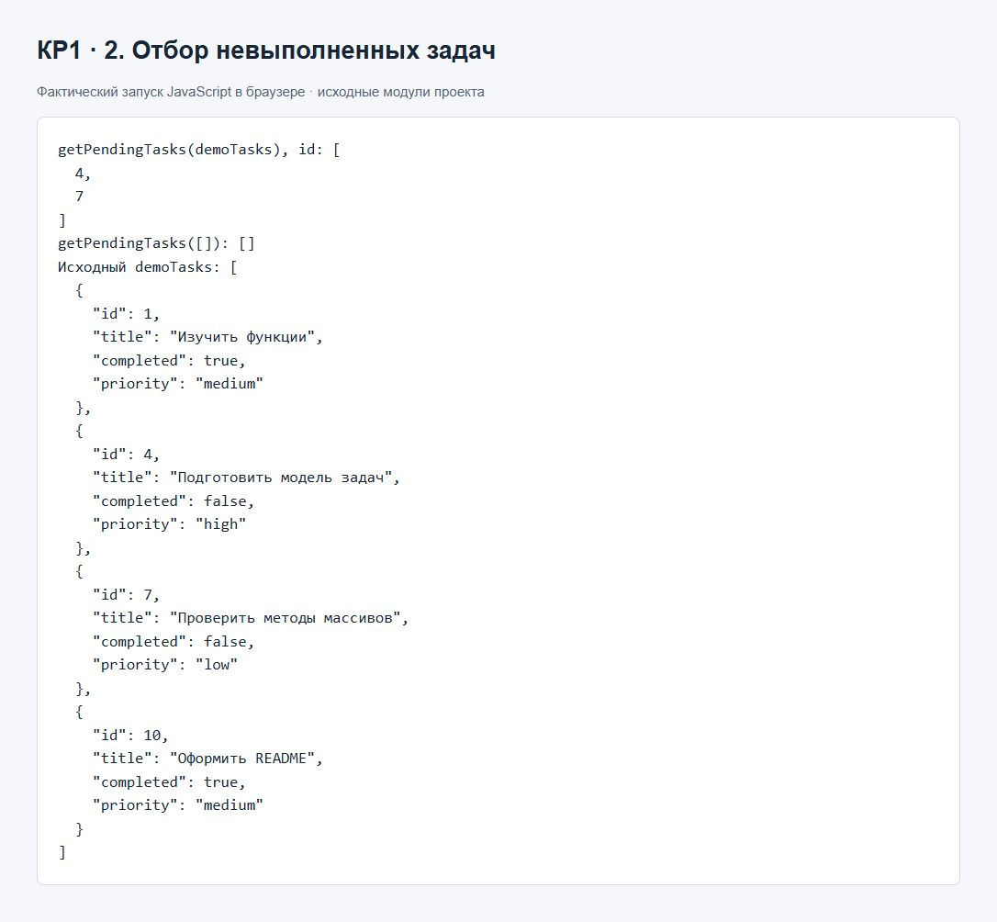
Скриншот 2. Отбор невыполненных задач общего набора и пустого массива; исходные данные показаны для сопоставления.

3. Изменение статуса задачи

Листинг 3. Проверка аргументов и неизменяемое обновление
const validId = id => Number.isSafeInteger(id) && id > 0;
const fail = error => ({ ok: false, error });
const findTaskById = (tasks, id) => tasks.find(task => task.id === id);
export function setTaskCompleted(tasks, id, completed) {
if (!Array.isArray(tasks)) return fail("Ожидается массив задач");
if (!validId(id)) return fail("id должен быть положительным безопасным целым числом");
if (typeof completed !== "boolean") return fail("completed должен быть true или false");
if (!findTaskById(tasks, id)) return fail("Задача не найдена");
return { ok: true, tasks: tasks.map(task => task.id === id ? { ...task, completed } : task) };
}
const result = setTaskCompleted(demoTasks, 4, true);
console.log("ok:", result.ok);
console.log("Исходная задача:", findTaskById(demoTasks, 4));
console.log("Новая задача:", findTaskById(result.tasks, 4));
console.log("Новый массив:", result.tasks !== demoTasks);
console.log("Новый объект:", findTaskById(result.tasks, 4)
!== findTaskById(demoTasks, 4));
console.log(setTaskCompleted(demoTasks, 777, true));

В результате задача 4 имеет completed: true, а исходная — false. Для id 777 получен отказ «Задача не найдена».

Результат выполнения
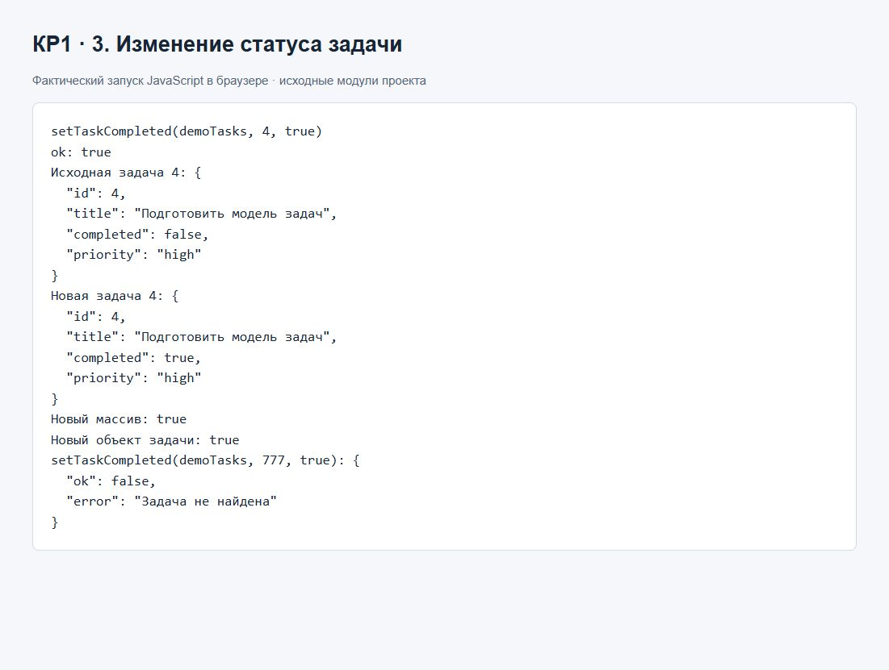
Скриншот 3. Новая и исходная запись, проверка новых ссылок и отдельный отказ для id 777.

4. Переключение статуса в браузере

Листинг 4. Событие, изменение состояния и перерисовка
function handleTaskListClick(event) {
const button = event.target.closest("button[data-action]");
if (!button || !elements.list.contains(button)) return;
const card = button.closest("[data-task-id]");
if (!card) return;
const id = Number(card.dataset.taskId);
const action = button.dataset.action;
if (!Number.isSafeInteger(id) || id <= 0) { elements.message.textContent = "Некорректный id карточки."; return; }
const task = findTaskById(currentTasks, id);
if (!task) { elements.message.textContent = "Задача не найдена."; return; }

const result = action === "toggle"
? setTaskCompleted(currentTasks, id, !task.completed)
: action === "delete" ? removeTask(currentTasks, id) : null;
if (!result) return;
if (!result.ok) { elements.message.textContent = result.error; return; }
currentTasks = result.tasks;
elements.message.textContent = "";
renderApp();
restoreTaskFocus(id, action);

}
elements.list.addEventListener("click", handleTaskListClick);

Обработчик на контейнере находит кнопку и ближайшую карточку, читает id из data-task-id и вызывает изменение нужной задачи. После успешного результата новый массив присваивается currentTasks, а renderApp обновляет отфильтрованный список и сводку по всему набору.

Результат выполнения
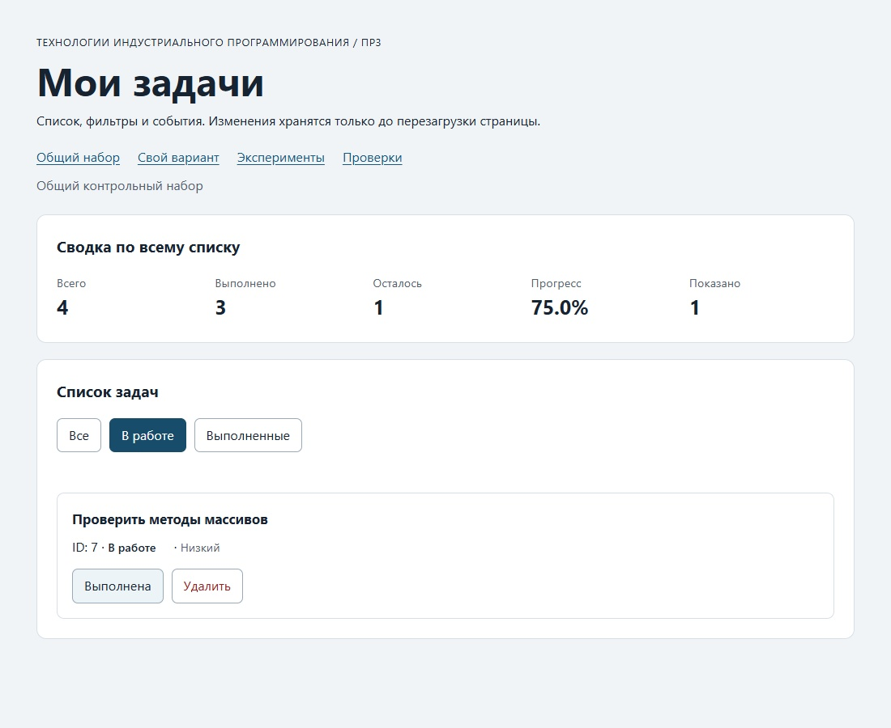
Скриншот 4. После выполнения id 4 активен фильтр «В работе», виден только id 7; всего 4, выполнено 3, осталось 1, прогресс 75.0%.

